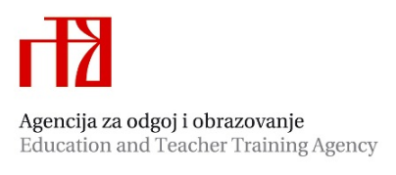

Stručni ispit socijalnih pedagoga u osnovnoj školi

Rok: osnovne škole od 15. siječnja do 1. ožujka

Stručni ispit polaže se u Osnovnoj školi Matije Gupca u Zagrebu, Davorina Bazjanca 2
Pisani rad: 5. veljače 2021. od 11,30 do 14.30 sati
Praktični i usmeni dio: 8., 11. i 12. veljače 2021. prema rasporedu

r.b. | Ime i prezime pristupnika | Praktični dio
ponedjeljak, 8. veljače 2021.
 | Lucija Šambar | 9,35-10,15
 | Suzana Blagus | 11,10-11,50
 | Lana Tolarić | 13,15-13,55
četvrtak, 11. veljače 2021.
 | Martina Sinković | 9,35-10,15
 | Ivana Žunić | 11,10-11,50
 | Danijela Škvarić | 13,15-13,55
petak, 12. veljače 2021.
 | Sara Krstanović | 9,35-10,15
 | Ana Amidžić | 11,10-11,50

Usmeni dio održat će se nakon praktičnog dijela zadnjeg kandidata, uz poštivanje epidemioloških preporuka.

Mentor na stručnom ispitu Katarina Sikirić Lukić, mag. paed soc., be-adresa: katarina.sikiric@skole.hr

Viša savjetnica: Alma Rovis Brandić, mag. paed soc.

